金华职业技术学院科研管理信息系统操作指南

1.下载360浏览器，在地址栏右侧点选极速模式：

2.在地址栏输入网址（该网址只能在校内登录）：http://10.8.12.4/SR/SR/Login.aspx?ReturnUrl=%2fsr%2fsr%2f
项目负责人需用本人账号登录系统，用户名及初始密码均为工号。
3.登陆后在页面左侧点击科研经费-科研经费信息公开，如果之前该项目未填写过科研经费信息公开，需点击页面右侧新增按钮 新增项目；如果之前该项目填写过科研经费信息公开，在系统里原有的项目基础上点击修改按钮，修改并保存即可。
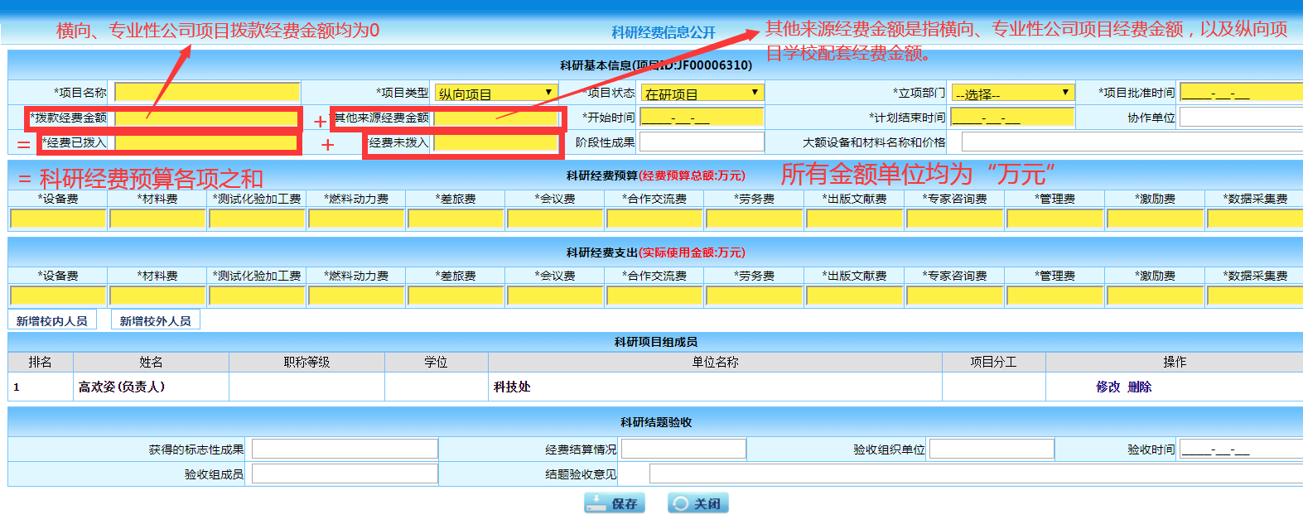
4.进入科研经费信息公开新增界面后，带*项均为必填项，且拨款经费金额 + 其他来源经费金额 = 经费已拨入 + 经费未拨入 = 科研经费预算各项总额，各项金额单位均为万元。有学校配套经费的纵向科研项目将下拨经费和学校配套经费填写在同一个项目中即可。

5.不用新增项目组成员，填写完成点击保存即可。

